复创电池数字护照项目

上线与欧盟体系对接成果报告

阅读导航：成果概览 法规依据 服务账号与接口 验证响应 官方文档
针对《电池护照项目澄清函》关于客户上线实绩和欧盟体系对接证明的要求，现将项目交付、欧盟登记册认证、Battery Pass测试及JTC24标准接口验证成果报告如下。资料截至2026年11月6日。

一、成果概览
客户交付：完成两个生产项目上线，验证资料采集、护照发行与扫码展示。客户案例。
欧盟登记册：完成ACC及正式环境组织认证；正式UPI请求已进入语义校验，当前返回语义服务不可用，待取得产品登记成功回执。认证与UPI记录。
标准接口：Battery Pass四类电池220项用例通过、0项失败；JTC24相关接口完成64次OAuth请求和101项回归。测试批次；接口验证。

二、客户平台上线实绩
（一）客户A：电池制造企业生产平台
2026年11月4日，完成后台应用、客户管理端、护照展示端及平台管理端等七个组件的生产交付，6,352个制品文件逐项核对一致。上线后以既有客户账号查询产品物料库、企业护照模型、护照生成管理和接口日志四个页面，页面运行错误和接口业务错误均为0。
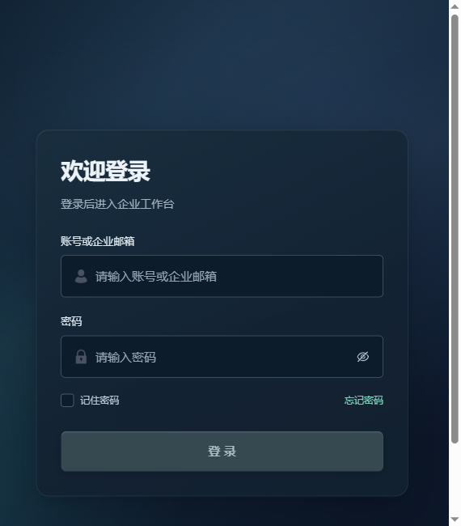
图1 客户A生产平台登录入口（2026年11月4日）
（二）客户B：生产平台及采集至扫码流程
2026年11月4日11:17，完成七个组件的生产更新，验证登录、权限、多语言公司资料、文件访问及两种管理角色操作。使用标识明确的合成验收样本完成71项数据采集、审核、护照生成和发行；桌面端与手机端分别验证原二维码入口、客户域名入口，四种扫码场景均通过。验收样本按流程清理，审计记录保留。
（三）客户C：轻型交通电池护照页面
2026年11月4日读取既有护照，产品图片、电池类型、化学体系、重量、更新时间及访问权限提示正常展示，页面状态为“未注册”。
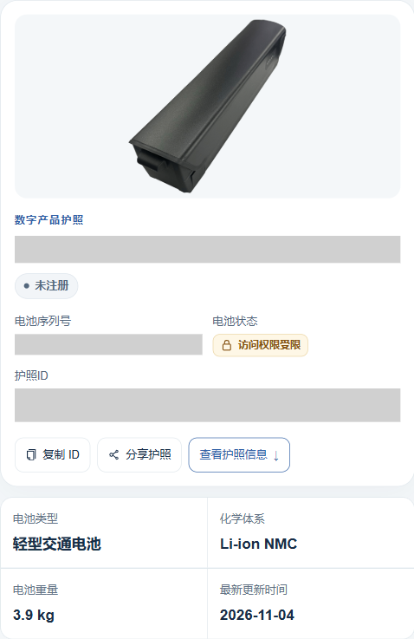
图2 客户C轻型交通电池护照实际页面

三、欧盟登记册认证与UPI验证
（一）ACC及正式环境组织认证
已支撑客户授权经济运营商完成EU Login登录、MFA、组织登记、声明PDF生成、QSeal盖章上传及组织核验。登记标识与电子印章中的组织标识已完成一致性核对。
11月4日复核ACC页面，核验状态为“Verified”，页脚显示“Environment: Acceptance”。
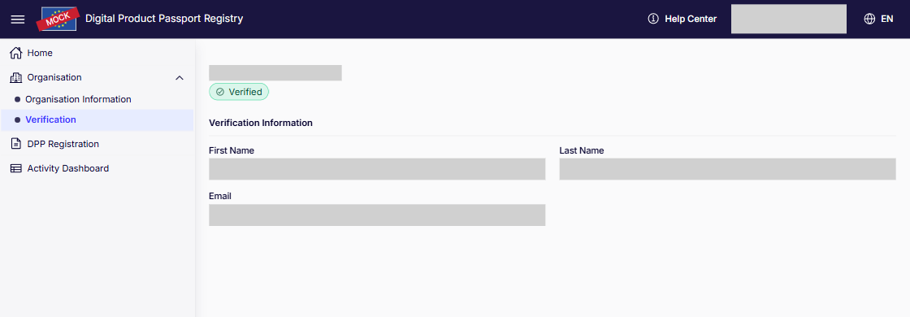
图3 ACC测试环境组织核验结果
11月6日正式登记册显示“Your Organisation has been successfully verified.”，审核时间为16:33:44；业务响应outcomeResult为SUCCEEDED。组织认证响应。
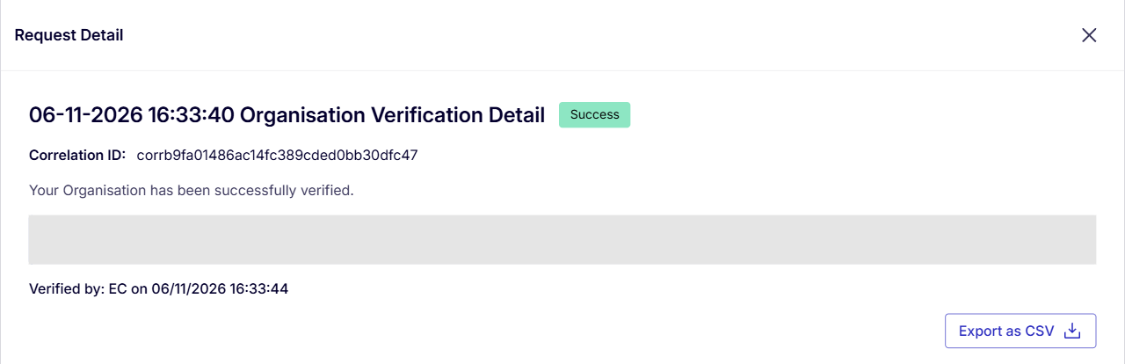
图4 正式环境组织认证成功（2026年11月6日16:33:44）
（二）正式环境UPI校验
11月6日16:36，正式环境返回stage=SEMANTIC、错误码SEMANTIC_VALIDATION_UNAVAILABLE。该次请求已进入语义校验，最终outcomeResult=FAILED，接收0条、拒绝1条。语义阶段响应。
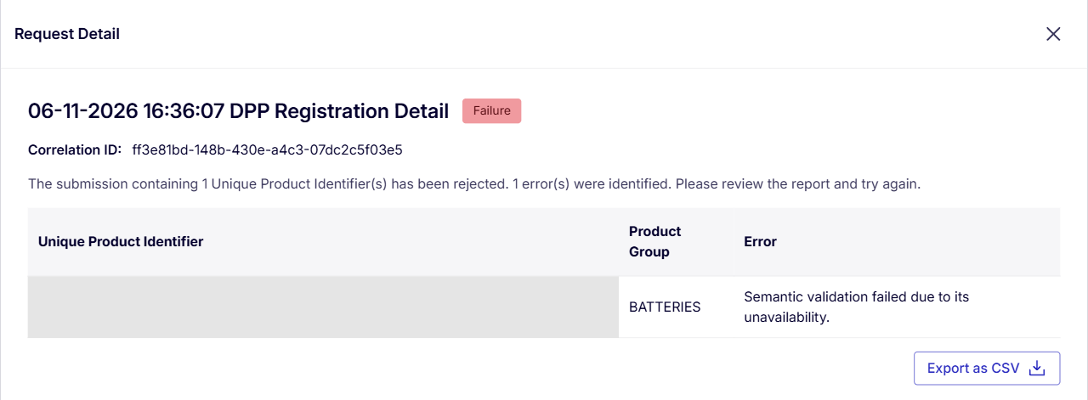
图5 正式环境UPI请求的语义校验回执
另一条带非标准端口的UPI被拒绝。16:54回读的业务响应为stage=URL_RESOLVABILITY、DISALLOWED_UPI_URL_PORT，定位为端口策略问题。端口校验响应。
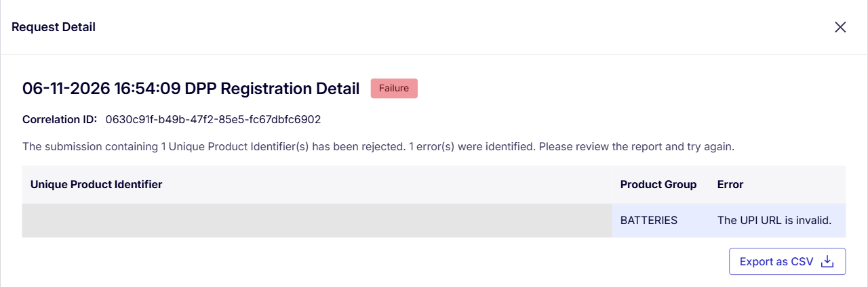
图6 正式环境带端口UPI请求的拒绝记录
按官方10月30日发布的语义制品1.0.0，已整理EV、LMT、IND三类完整样例及分级访问视图，完成33项实例校验、18项Schema元校验和4项负向校验，并形成注册、MFA和接口调试指南。官方语义资料及版本。

四、Battery Pass测试成果
BatteryPass-Ready由Fraunhofer IPK牵头，用于验证电池护照实施及互操作能力。复创将护照生命周期服务接入其测试平台，覆盖创建、读取、数据元素读写、更新、历史版本、归档删除及权限处理。BatteryPass-Ready项目官网。
2026年10月21日，在平台1.2.15、EconomicOperator/v1、内置测试配置下，复创R27隔离测试服务取得以下成绩：
电池类型 | 通过／总数 | 耗时
EV电动汽车 | 55／55 | 307秒
LMT轻型交通 | 55／55 | 321秒
非固定式工业 | 55／55 | 320秒
固定式储能 | 55／55 | 327秒
合计 | 220／220，0项失败 | —
批次编号：
EV：5f8efda6-66d5-4a1c-a5d7-f0b816e15579
LMT：dee03b31-6405-4d9b-a370-b251dabeb4c5
工业：b2462efe-24c7-457a-8626-0840d1b4791c
储能：b779bdda-4b20-4144-9e85-d5bc65638c38
下列平台截图记录10月17日早期阶段的“Passed 19”；10月21日完整测试成绩及批次列于上表。
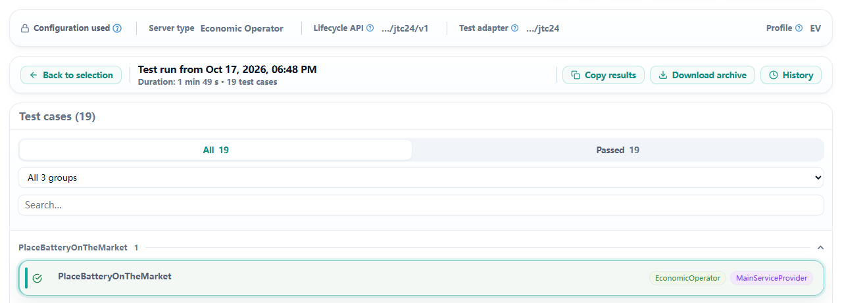
图7 BatteryPass平台EV阶段结果（2026年10月17日）
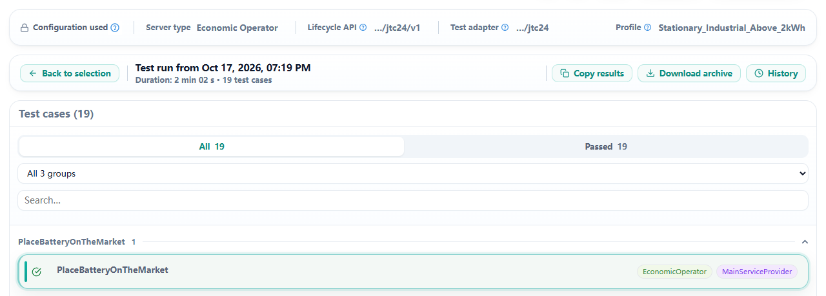
图8 BatteryPass平台储能阶段结果（2026年10月17日）

五、JTC24标准接口对接
CEN/CLC/JTC 24负责数字产品护照框架与系统标准。CEN-CENELEC于2026年7月15日公布首批八项标准，其中EN 18222涉及护照生命周期管理与检索接口。CEN-CENELEC官方说明。
复创已实现护照创建、按标识及产品读取、数据元素读写、历史版本回读、归档与删除接口，验证ETag条件冲突、错误身份、跨租户访问和非法请求处理。R27版本完成四类Full合成报文的64次OAuth接口请求及101项定向回归，并通过前述BatteryPass-Ready外部平台测试。
生命周期验证流程：创建护照 → 读取与更新 → 历史回读 → 归档或删除。身份权限及ETag条件贯穿上述操作。

六、法规依据与官方原文
《电池法规》（EU）2023/1542第77条第3款要求电池护照通过二维码访问，并与唯一标识关联；经济运营商将该唯一标识上传至（EU）2024/1781第13条的登记册。第5款要求护照信息准确、完整、及时更新。采用2026年8月13日合并文本。《电池法规》第77条原文。
原文短引：“A battery passport shall be accessible through the QR code”，即“电池护照应可通过二维码访问”。
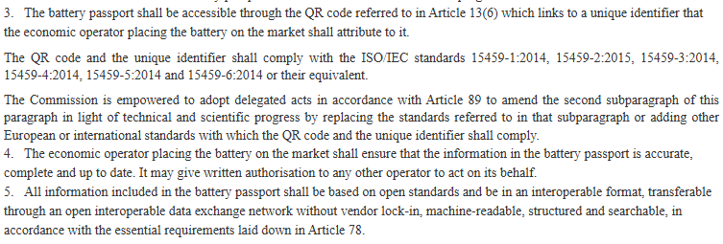
图9 EUR-Lex《电池法规》第77条第3—5款实截（合并文本2026年8月13日）
《可持续产品生态设计法规》（EU）2024/1781第13条第1款规定委员会建立数字产品护照登记册，存储唯一标识；第5款规定，成功上传后由登记册返回唯一注册标识。第13条原文，官方PDF第42—43页。

七、服务账号、接口地址与后续联调
（一）服务账号的创建
Service Account是程序调用接口使用的账号。官方流程为：企业管理员创建账号并登记公钥 → 程序以private_key_jwt获取Token → 调用Registry API。前置条件包括Client ID、kid及至少一项ACTIVE公钥凭据。《Service Account技术集成指南》第2—3章，第5—6页。
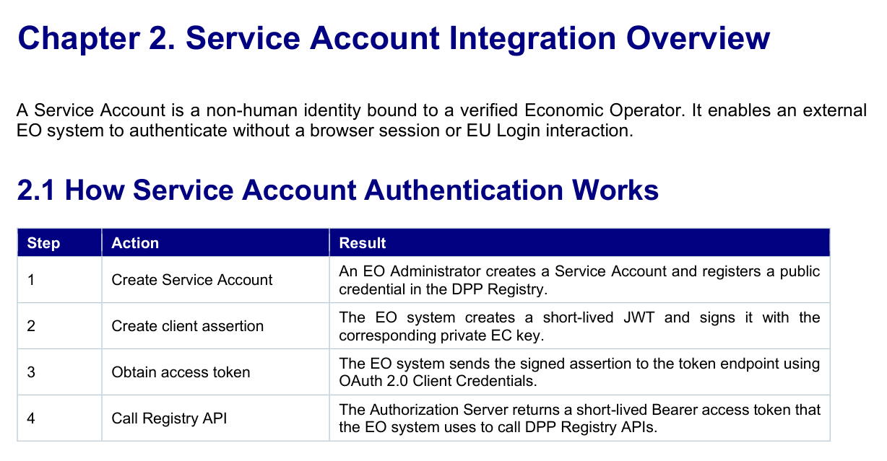
图10 官方技术指南第5页：管理员创建Service Account并登记公钥
11月3日ACC会话及11月6日正式环境管理员菜单均未见Service Account管理项。正式环境当前角色为EO Administrator，侧栏及账号菜单如下。
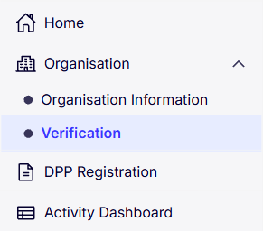
图11 11月6日正式环境管理员实际菜单
（二）官方接口地址
以下地址采用2026年10月30日v1.0指南。Token使用POST，JWKS和授权服务元数据使用GET。指南第5.1节第9页；环境对照第13章第20页。
用途 | 环境 | 官方地址
门户 | ACC | https://registry.acc.product-passport.ec.europa.eu/
门户 | 生产 | https://registry.product-passport.ec.europa.eu/
Token | ACC | https://auth.acc.product-passport.ec.europa.eu/oauth2/token
Token | 生产 | https://auth.product-passport.ec.europa.eu/oauth2/token
JWKS | ACC | https://auth.acc.product-passport.ec.europa.eu/oauth2/jwks
JWKS | 生产 | https://auth.product-passport.ec.europa.eu/oauth2/jwks
元数据 | ACC | https://auth.acc.product-passport.ec.europa.eu/.well-known/oauth-authorization-server
元数据 | 生产 | https://auth.product-passport.ec.europa.eu/.well-known/oauth-authorization-server
Registry API | ACC | https://reg.acc.product-passport.ec.europa.eu/api/v1
Registry API | 生产 | https://reg.product-passport.ec.europa.eu/api/v1
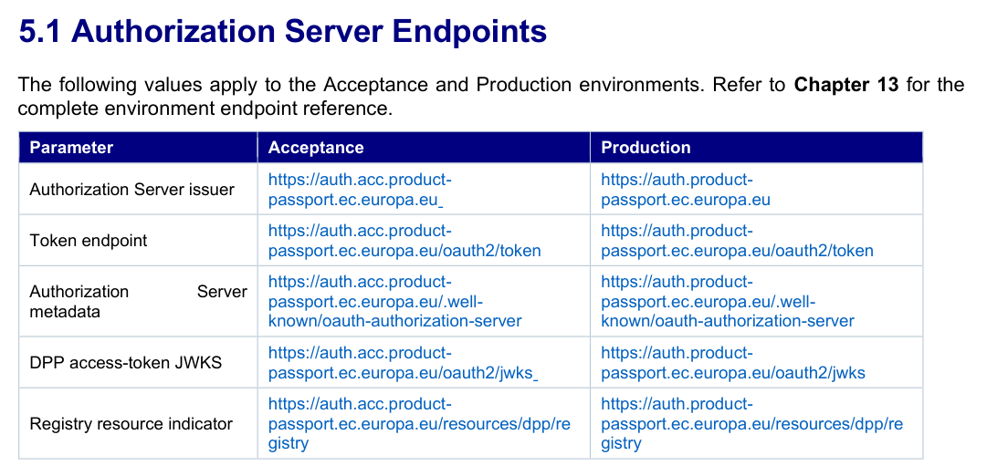
图12 官方技术指南第9页：Token、JWKS及元数据端点
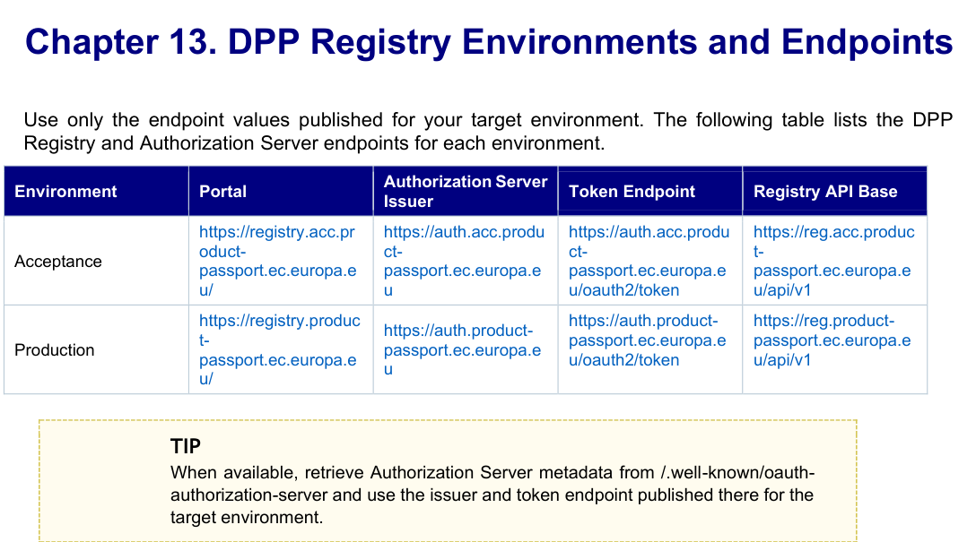
图13 官方技术指南第20页：ACC及生产环境地址
11月6日17:06前后，无凭据GET实测如下。指南要求的Token POST签名申请，待Service Account取得后联调。
检查项 | ACC结果 | 生产结果
JWKS | 404；JSON，NOT_FOUND | 404；JSON，NOT_FOUND
授权服务元数据 | 401；空正文 | 401；空正文
Token地址GET探测 | 404；JSON | 404；JSON
reg主机产品组接口 | 401；missing session cookie | 401；missing session cookie
registry主机相同路径 | 200；text/html门户页 | 200；text/html门户页
产品组探测路径为/api/v1/dpp/product-groups。10月30日OpenAPI的servers使用registry主机，技术指南使用reg主机；需由官方确认机器接口的当前基址。端点响应摘录。
（三）语义服务状态
官方用户指南将“UPI URL is invalid”“UPI is not resolvable”和语义校验服务不可用分别列为错误。11月6日正式业务响应明确为SEMANTIC_VALIDATION_UNAVAILABLE，说明当次语义校验服务不可用。《登记册用户指南》v1.03，PDF第57页；业务响应。
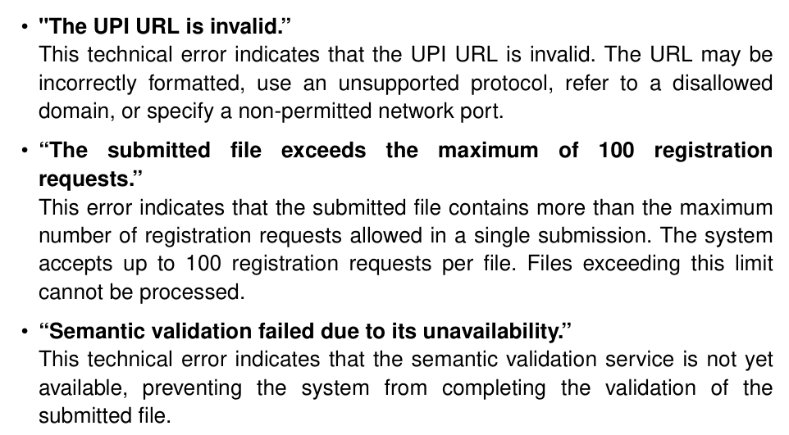
图14 官方用户指南PDF第57页：UPI及语义服务错误说明
（四）下一步安排
向官方确认三项：Service Account创建入口及权限；ACC和生产当前启用的Token、JWKS和Registry API地址；语义校验服务开放或恢复状态。取得账号和地址后，按指南完成签名Token申请、单条UPI提交、任务结果回读，归档成功注册标识与业务回执。

八、官方业务响应摘录
以下为11月6日从正式门户后端结果接口取得的响应字段。正文时间采用北京时间，JSON时间保留官方UTC原值。
（一）组织认证成功
{
"taskType": "ORGANISATION_VERIFICATION_SUBMISSION",
"completedAt": "2026-11-06T08:33:44.109Z",
"outcomeResult": "SUCCEEDED",
"outcomeMessage": "Organisation verified successfully.",
"errorCodes": []
}
（二）UPI进入语义校验
{
"taskId": "1eeae4c4-6484-462a-ad82-259673727e8a",
"correlationId": "ff3e81bd-148b-430e-a4c3-07dc2c5f03e5",
"completedAt": "2026-11-06T08:36:09.393Z",
"outcomeResult": "FAILED",
"stage": "SEMANTIC",
"errorCode": "SEMANTIC_VALIDATION_UNAVAILABLE",
"acceptedItems": 0,
"rejectedItems": 1
}
（三）UPI端口策略拒绝
{
"taskId": "cacd5709-3d30-425b-8c59-8ec8a227afa1",
"completedAt": "2026-11-06T08:54:10.512Z",
"outcomeResult": "FAILED",
"stage": "URL_RESOLVABILITY",
"errorCode": "DISALLOWED_UPI_URL_PORT",
"acceptedItems": 0,
"rejectedItems": 1
}
（四）端点实测响应
ACC JWKS：GET https://auth.acc.product-passport.ec.europa.eu/oauth2/jwks，HTTP 404、application/json。原响应字段摘录：
{
"message": "No static resource oauth2/jwks for request 'https://auth.acc.product-passport.ec.europa.eu/oauth2/jwks'.",
"code": "NOT_FOUND",
"status": 404
}
reg主机产品组路径返回HTTP 401，正文为“Unauthorized: missing session cookie”。registry主机相同路径返回HTTP 200、text/html，内容为登记册门户HTML；两套环境结果一致。

九、官方文档与版本
《电池法规》（EU）2023/1542，第77条：采用2026年8月13日合并文本；法规实截见图9。
《可持续产品生态设计法规》（EU）2024/1781，第13条：2024年6月28日官方公报PDF第42—43页，规定登记册及成功上传后的注册标识。
《登记册用户指南》v1.03：2026年9月版；UPI及语义服务错误见PDF第57页，图14。
《Service Account技术集成指南》v1.0：2026年10月30日发布；创建流程第5页、前置条件第6页、鉴权地址第9页、环境对照第20页，见图10、图12、图13。
委员会DPP官方资料页：10月30日OpenAPI及语义制品1.0.0下载入口。文档版本与11月6日在线响应分别标注。
BatteryPass-Ready项目官网：项目及实施验证说明；测试平台提供实际联测入口。
CEN-CENELEC数字产品护照标准说明：2026年7月15日，JTC24工作范围及八项标准。
南京复创大数据产业发展有限公司
2026年11月6日

